**桌面设计文档**

# 编写目的

编写此文档的目的是；让最终用户了解桌面这一模块的功能从而熟练操作这一模块的功能。一般用户：熟练使用该模块的功能；开发者：掌握桌面模块的设计思路，可以根据开发需求做适当的修改和功能拓展。

# 系统概述

## 概述

桌面模块的主要功能，系统管理员设置好桌面布局，与桌面栏目。用户可以根据桌面布局与栏目设计个人的主页桌面。

## 功能



## 桌面的面向用户

1. 一般的业务人员。

2. 熟悉WEB开发的开发人员。

## 功能特色

1. 操作简单方便，用户可以根据系统桌面布局和栏目设计自己需要的个人主页桌面
2. 支持自定义栏目模版，用户可以通过定义自己的栏目模版个性化，使用freemaker实现。
3. 桌面栏目和布局支持权限，只有拥有此权限用户可以对其操作。
4. 使用jquery的inettuts插件实现布局栏目的拖拽和删除，方便灵活。

# 桌面各模块介绍

## 桌面布局管理

### 概述

桌面布局管理的作用：对用户桌面布局做统一管理，方便用户设置个人桌面。

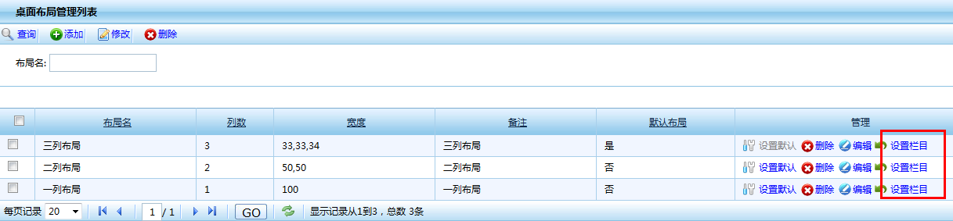桌面布局分为3类：一列布局，二列布局，三列布局，例如：

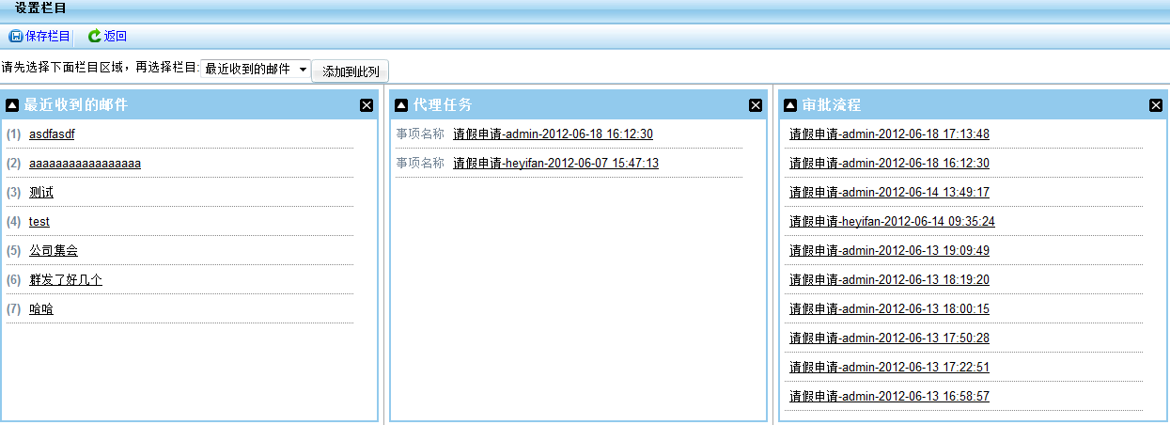 设置栏目：

设置栏目的作用是：分别设置布局所对应的栏目，当该布局为默认时，没有设置个人桌面的用户将会显示此布局栏目信息做个人桌面。

我们的实现方法：

/platform/controller/system/DesktopLayoutcolController.java

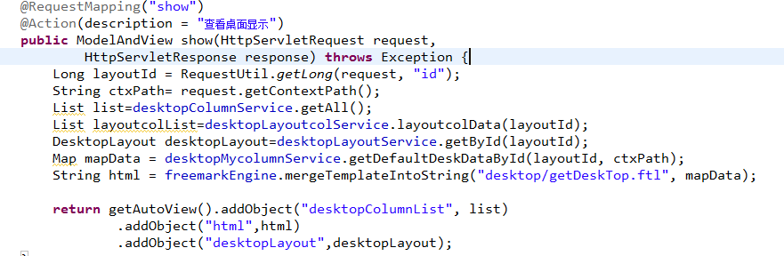

### 用例图



### 用例说明

1. 在这里简单的增删改查不做说明。
2. 设置布局栏目，每个布局都应选取它所对应的栏目。
3. 当用户没有设置个人桌面布局时，主页为默认布局样式。

### 数据表



### UML类图

### UML序列图

#### 添加桌面布局



## 桌面栏目管理

### 概述

桌面栏目管理的作用：提供用户所需的个人桌面布局栏目。

具有该模块功能操作权限者，可以对栏目进行管理，本系统对这一模块提供了几个栏目模板，分别是：

* + 1. 新发邮件
    2. 代理任务
    3. 发起的流程
    4. 审批流程
    5. 待办事项
    6. 未读内部消息
    7. 个人信息

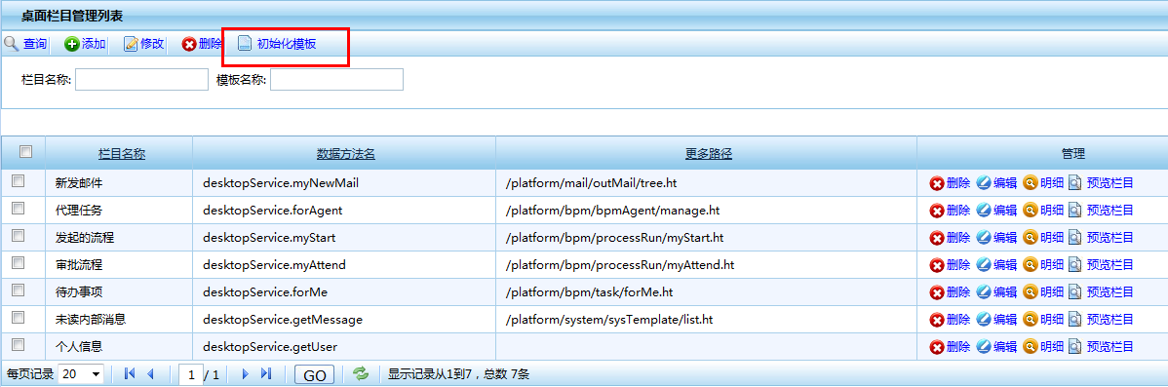例如：桌面栏目分页列表

初始化模板：清空桌面栏目表，将系统自带的初始栏目模板添加到数据库中。这样做的好处是防止用户错误编辑栏目模板，影响桌面主页显示。

我们的实现方法：

初始化模板主要代码片段：

/platform/service/system/DesktopColumnService.java

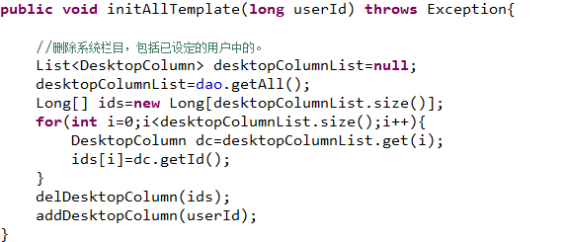

编辑桌面栏目页面：

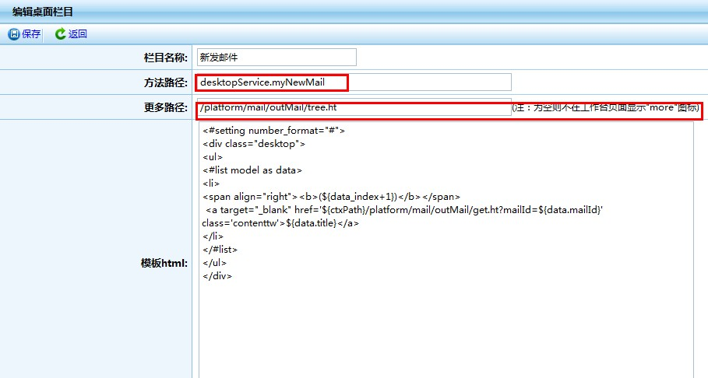

方法路径：要查询该栏目下对应的数据时，所调用的方法。在这里我们统一在desktopService类中管理这些方法。如用户想要自定义栏目需要在该类中添加查询栏目数据所执行的方法。

更多路径：如果不为空则根据该路径，访问该栏目所对应模块的更多有关信息。

### 用例图



### 用例说明

初始化栏目后会删除所有之前有关栏目的设置，所以需在桌面布局重新设置栏目或者用户重新设置个人桌面。否则所有用户桌面为空白。

### 数据表



### UML类图

### UML序列图

#### 初始化桌面栏目



## 个人桌面设置

### 概述

个人桌面设置的主要作用：用户自定义个人的桌面，可以根据个人所需选择所关注的栏目信息。

例如：

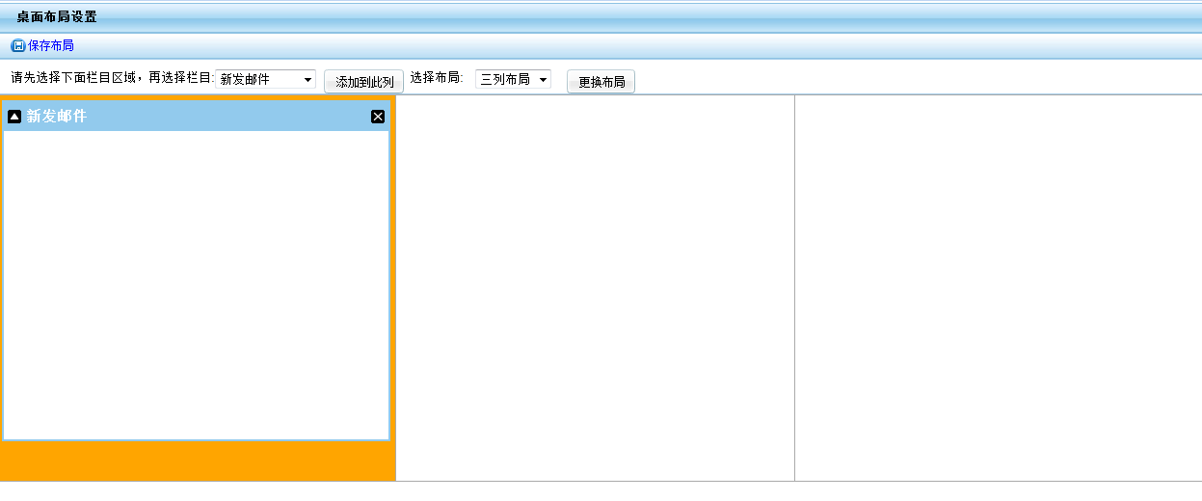更换布局会将页面分为相应的布局样式。

核心代码片段：

/platform/controller/system/DesktopMycolumnController.java

更换布局：

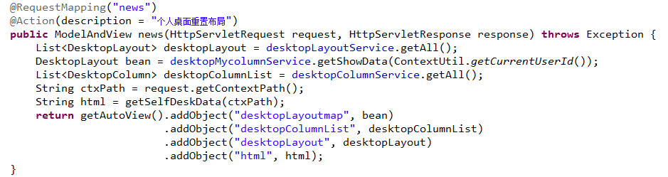我的主页：

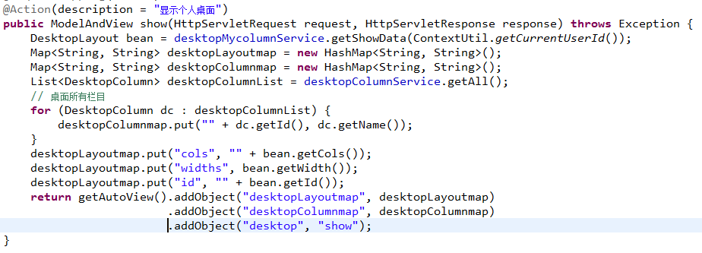实现流程如下：



### 数据表



## 涉及文件

|  |  |  |
| --- | --- | --- |
| 文件 | 类别 | 备注 |
| DesktopLayout.java | Model | 与表SYS_DESKTOP_LAYOUT映射 |
| DesktopColumn.java | Model | 与表SYS_DESKTOP_COLUMN映射 |
| DeskLayoutcol.java | Model | 与表SYS_DESKTOP_LAYOUTCOL映射 |
| DesktopColumn.java | Model | 与表SYS_DESKTOP_COLUMN映射 |
| DesktopColumnDao | Dao | 对桌面栏目的增删改查 |
| DesktopLayoutDao.java | Dao | 对桌面布局的增删改查 |
| DesktopMycolumnDao.java | Dao | 对个人桌面设置的增删改 |
| DesktopColumnService.java | Service | 处理业务逻辑 |
| DesktopLayoutService.java | Service | 处理业务逻辑 |
| DesktopLayoutcolService.java | Service | 处理业务逻辑 |
| DesktopMyColumnService.java | Service | 处理业务逻辑 |
| DeskService.java | Service | 查找栏目桌面栏目下的数据 |
| DesktopLayoutController.java | Controller | 处理业务逻辑与页面的调用 |
| DesktopLayoutcolController | Controller | 处理业务逻辑与页面的调用 |
| DesktopColumnController.java | Controller | 处理业务逻辑与页面的调用 |
| DesktopMyColumnController.java | Controller | 处理业务逻辑与页面的调用 |
| desktopColumnList.jsp | View | 桌面栏目列表页面 |
| desktopColumnEdit.jsp | View | 添加/编辑桌面栏目页面 |
| desktopColumnGet.jsp | View | 查看桌面栏目 |
| desktopColumnGetTemp.jsp | View | 预览桌面栏目 |
| desktopLayoutList.jsp | View | 桌面布局列表 |
| desktopLayoutEdit.jsp | View | 添加/编辑桌面布局 |
| desktopLayoutcolShow.jsp | View | 桌面布局添加栏目 |
| desktopMycolumnNews.jsp | View | 设置个人桌面 |